Опросный лист для выбора СВ-11 сигнализатора уровня вибрационного

*- поля обязательные для заполнения
Общая информация
Предприятие*:Место для ввода текста. |  |  |  |  |  | Дата заполнения: ___.___.2020
Контактное лицо*: Место для ввода текста. |  |  |  |  |  | Тел/факс*: Место для ввода текста.
Адрес: Место для ввода текста. |  |  |  |  |  | Е-mail: Место для ввода текста.
Опросный лист №Место для ввода текста. |  |  |  | Позиция по проекту: Место для ввода текста. |  |  |  | Количество*: Место для ввода текста.
Параметры среды
Рабочая среда* | Описание среды:  жидкость ___________________________.  сыпучая среда __________________________.  Плотность среды: _________________________.  (Жидкость - плотность от 700 до 1500 кг/мᶾ.)  (Сыпучие среды - плотность от 100 кг/мᶾ.)  Вязкость среды: ___________________________.
 | Температура среды: мин _°С, раб. ___°С , макс. °С
Давление среды:

Атмосферное (открытый резервуар)
МПа
бар
кгс/см2

мин_ , раб , макс .
Параметры внешней среды
Климатическое исполнение* | Температура: мин °С…макс °С
Степень защиты от пыли и влаги | IP _____.
Параметры сигнализатора
Вид исполнения* |  |  | Общепромышленное**  Взрывозащищенное Ex ia (0Ex ia IIC T6 Ga Х / Ex ia IIIC T85 ºC Da X)  Взрывонепроницаемая оболочка Exd  (1Ех d IIC T6 Gb X / Ex tb IIIC T85 ºC Db X)
Модификация* |  | М1  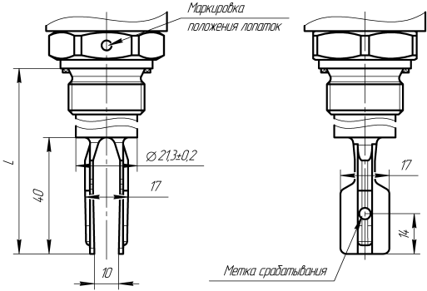 |  |  | М2  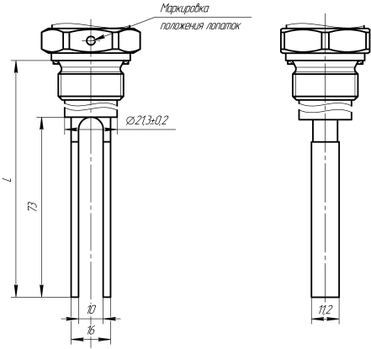
 |  | Жидкость и сыпучие среды. (Размер гранул не более 5мм.) |  |  | Сыпучие среды и пылевые (шрот, рисовая пыль, пенопласт)
Длина монтажной части* |  | мм. (от 64* до 3000 мм)
Присоединение к процессу* |  | штуцер с резьбой G3/4”**  штуцер с резьбой G1”  штуцер с резьбой G3/4” (по ОСТ 26.260.460-99)  штуцер с резьбой G1” (по ОСТ 26.260.460-99)  Исполнение штуцера по отдельному согласованию:  _________________ .
Фланец - DN25, PN6, В, 12Х18Н10Т Фланец - DN25, PN40, В, 12Х18Н10Т
Фланец – DN32, PN6, В, 12Х18Н10Т Фланец – DN32, PN40, В, 12Х18Н10Т
Фланец – DN40, PN6, В, 12Х18Н10Т Фланец – DN40, PN40, В, 12Х18Н10Т
Фланец – DN50, PN6, В, 12Х18Н10Т Фланец – DN50, PN40, В, 12Х18Н10Т
Фланец – DN65, PN6, В, 12Х18Н10Т Фланец – DN65, PN16, В, 12Х18Н10Т
Фланец – DN65, PN25, В, 12Х18Н10Т Фланец – DN65, PN40, В, 12Х18Н10Т
Фланец – DN80, PN6, В, 12Х18Н10Т Фланец – DN80, PN16, В, 12Х18Н10Т
Фланец – DN80, PN25, В, 12Х18Н10Т Фланец – DN80, PN40, В, 12Х18Н10Т
Фланец – DN100, PN6, В, 12Х18Н10Т Фланец – DN100, PN16, В, 12Х18Н10Т
Фланец – DN100, PN25, В, 12Х18Н10Т Фланец – DN100, PN40, В, 12Х18Н10Т
Фланец – DN125, PN6, В, 12Х18Н10Т Фланец – DN125, PN16, В, 12Х18Н10Т
Фланец – DN125, PN25, В, 12Х18Н10Т Фланец – DN125, PN40, В, 12Х18Н10Т
Фланец – DN150, PN6, В, 12Х18Н10Т Фланец – DN150, PN16, В, 12Х18Н10Т
Фланец – DN150, PN25, В, 12Х18Н10Т Фланец – DN150, PN40, В, 12Х18Н10Т
Исполнение фланца по отдельному согласованию:
DN____________________________.
Электрическое присоединение*** |  | Кабельный ввод:  - 2  GSP (исполнение корпуса НГ)  —  PGM  КВМ-15(16)  КВМ-22  КВП-16  КВП-20  К-13  КБ-13  КБ-17  КТ-1/2  КТ-3/4  КВМ-15Вн  КВМ-16Вн  КВМ-20Вн  КВМ-22Вн |  |  |  |  | Кабельный ввод (Общепром)
 |  | Заглушка BLOCK  20 KHK Ni BLOCK  20 KHН Ni BLOCK  20 KБУ Ni BLOCK  20 KНХ Ni BLOCK  20 KНТ Ni BLOCK  20s KMP 045 Ni BLOCK  20s KMP 060 Ni (ГЕРДА) BLOCK  20 KMP 050 Ni BLOCK  20 KMP 080 Ni BLOCK |  |  |  |  | Кабельный ввод (Общепром, Ех, Ехd)
Материал погружной части |  | Сталь 12Х18Н10Т**
Напряжение питания |  | =24 В  ~220 В (в корпусе АГ)
Выходные сигналы |  | 4…20 мА, в дискретном режиме.  NAMUR  Релейный выход (кроме корпуса НГ).
*—Минимальная длина монтажной части зависит от модификации и варианта присоединения к процессу (Форма заказа).
**— Базовое исполнение.
***—При заказе необходимо указывать два кабельных ввода для модификаций, пример: КТ-3/4 КТ-3/4 или КТ-3/4 КТ-1/2. При заказе одного кабельного ввода на место второго устанавливается заглушка.
Примечание: Место для ввода текста.

